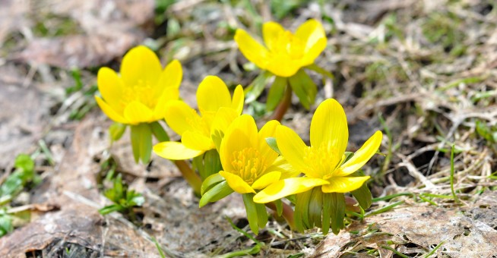

**NYHEDSBREV MARTS 2025**

Så blev foråret skudt i gang, i hvert fald ifølge kalenderen. Dagene er blevet noget længere, det er lyst når vi lukker børnehaven og snart er det lyst når vi åbner om morgenen. Det er begyndt at pible op af jorden med erantis og der er tegn på, at alle de andre forårsblomster vi har på legepladsen er på vej. Vi glæder os også til snart, at kunne være meget mere ude og have mindre tøj på.

D. 4. februar var det tid til endnu en smør selv dag og det blev som det plejer, børnene spiste godt og mange af dem mere end de plejer, der bliver også smagt på nye ting og hygget med, at smøre sin egen mad.

D. 19. februar var det tid til månedens forældrekaffe, igen var vi heldige med vejret, så selv om det var lidt koldt kunne vi være ude. Endnu engang var der stor opbakning af jer forældre, det sætter vi stor pris på. Der skal selvfølgelig også lyde en tak til jer der stod for alt det spiselige til vores kaffebord.

D. 21 februar havde vi en rigtig hyggelig dag i nattøjets og bamsernes tegn. Der blev hygget, leget med bamserne og læst godnat historier. Vi fik også sunget godnatsange og så blev der lige tid til lidt dans, så vi ikke faldt helt i søvn. En dejlig pyjamas dag, med masser af hygge.

D. 25.februar sagde vi farvel til Vilja (sommerfugl) og familie. De har valgt, at flytte til Sydsjælland og starte et nyt eventyr. Vi ønsker hele familien al mulig held og lykke med alt det nye. Samtidig skal der lyde en stor tak til Simone for det store engagement i forældrebestyrelse. Både som menigt medlem, og ikke mindst som formand det har været en fornøjelse.

Februar blev afsluttet med vores årlige fastelavnsfest. Børnene kom festligt udklædt, der blev spist snørebånd, der blev danset og sunget og endelig blev der slået katten af tønden i to hold. Der blev spist godt af maden og alle havde en sjov dag.

Som jeg skrev i sidste nyhedsbrev, er Connie sygemeldt i en længere periode grundet knæoperationer. Derfor skulle vi finde nogen der kunne vikariere for hende i den periode. Det er nu lykkedes, at finde et rengøringsselskab der kommer om eftermiddagen. I kan derfor godt møde dem når I henter jeres børn. De vil dog for det meste være i børnehaven efter lukketid.

Vi starter marts med at byde endnu et barn velkommen. Denne gange skal sige stort velkommen til Hjalte og hans familie. Vi glæder os til at have jer her i vores børnehave, stort velkommen til hele familien.

D. 6. marts har vi månedens smør selv dag, husk at skrive jer på opslaget i vindfanget.

D. 11. marts skal Mellemstuen som afslutning på deres projekt om Ronja Røverdatter, hjem til Cathe og se filmen Ronja Røverdatter. De har brugt de sidste par måneder på, at få den læst og hørt Sebastians, skønne sange og musik til musicalen af samme navn.

D. 20. marts afholder vi sæsonens sidste forældrekaffearrangement, I kan som sædvanlig se på telefon/bagelisten hvem der skal medbringe noget spiseligt til vores kaffebord. Det bliver også til denne forældrekaffe at mellemstuen vil bage boller som deres forældre kan købe i forbindelse med velgørenhedsprojektet ”Bag for en sag”. Pengene herfra går til at støtte børnetelefonen. Vi genoptager arrangementerne igen efter sommerferien. Der vil blive delt en ny og opdateret Telefon/ bageliste ud inden sommerferien.

Sommerfuglene og Brumbasserne vil igen begynde, at gå nogle små spontane ture efter frokost. Så vi øver børnene i at gå, passe på hinanden og færdes sammen uden for børnehaven, inden vi senere på foråret genoptager vores ugentlige ture ud af huset.

I forhold til de nye regler vedrørende tryghedszonen og indkørselsforbud, har jeg endnu ikke fået det færdige udspil, I vil blive informeret så snart jeg har modtaget det.

Ellers vil marts handle om det spirende forår. Vi vil også så småt begynde at forberede påsken og så skal vi selvfølgelig til, at synge en masse forårssange. Husk også at Sommerfuglene og Brumbasserne har rytmik hver mandag, så seneste mødetid for de to grupper om mandagen er kl. 9.30.

Rigtig god forår til jer alle.